
PREMIO ITALIA
CHE LAVORA

COPERTURE GASOMETRICHE

A DOPPIA MEMBRANA
dbds

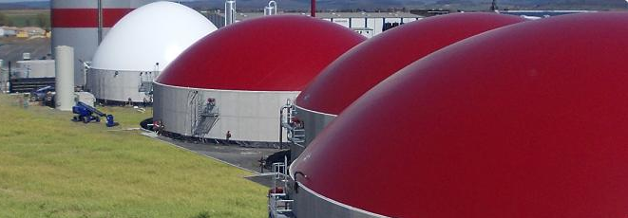

Moderna , semplice ed economica soluzione per copertura di digestori e per sostituzione di campane gasometriche , garantita dalla
dbds- Deutsche Biogas Dach Systeme ,
leader nella produzione di coperture per lo stoccaggio di biogas!
Gasometri a doppia e singola membrana con diametro fino a 40 m !

MORESCHINI RAPPRESENTANZE Snc
Via Ignazio Giulio 1 - 10090 S. GIORGIO Canavese. (TO)

Tel. 0124/32407 - Fax 0124/325346
www.moreschinisnc.it - E-mail: moreschini@moreschinisnc.it
Da anni la dbds, Deutsche Biogas Dach Systeme di Kreuzau (D) è specializzata nella costruzione di
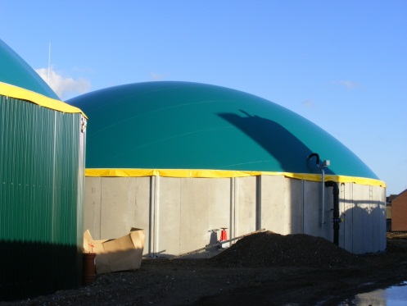
coperture per biogas ed altri tipi di gas sia ad una che a doppia membrana . La società nata dall’unione di più specialisti del settore si è imposta per la qualità dei propri prodotti ed è diventata uno dei maggiori produttori europei di gasometri a doppia membrana per digestori con centinaia referenze in tutto il mondo con diametri da 5 a 40 m . La qualità dei componenti e l’ottimo rapporto qualità prezzo hanno fatto diventare dbds uno dei leader del settore e fornitore abituale di alcune delle maggiori imprese tedesche specializzate nella costruzione di impianti per la valorizzazione del biogas !

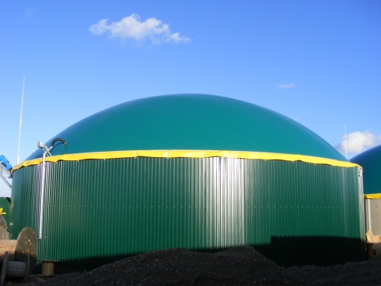

dbds costruisce principalmente gasometri a doppia membrana : una interna per lo stoccaggio del biogas ed una esterna tenuta in pressione da una piccola soffiante che fa da protezione .
Le membrane in poliestere con inserto in PVC sono stagne al gas e con trattamento anti UV , fungicida ed ignifugo e sono previste per alti carichi nevosi e per resistere a forte vento .
Le membrane vengono montate sul bordo del digestore con speciali sistemi di fissaggio supercollaudati.
Guardia idraulica e valvola di registro e la possibilità di montare un esplosimetro di sicurezza garantiscono la sicurezza del impianto . Il volume di gas stoccato è rilevato da una speciale sonda e indicato sul quadretto di comando oppure sul quadro centralizzato del impianto .
Questa è anche la soluzione ideale e più economica per la sostituzione di campane gasometriche obsolete ed arrugginite : non ha problemi di usura ne rischio di fulmini o scintille e pertanto non ha alcun pericolo di esplosione ! Il diametro standard arriva a 40 m , su richiesta sono possibili altre misure.
dbds è commercializzata dalla MORESCHINI RAPPRESENTANZE snc che da oltre 30 anni propone macchinari di qualità per depuratori ed impianti per la produzione di biogas e che ha fornito alcuni dei più grandi gasometri a doppia membrana esistenti in Italia !
Per tenere agitati i digestori di qualsiasi dimensione MORESCHINI RAPPRESENTANZE propone in Italia gli agitatori AGIMIX (S),leader mondiale del settore !

Moreschini Rappresentanze ha 4 centri di assistenza tecnica in Italia.

